附件1

培训群二维码

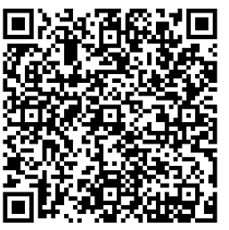

附件2

培训议程

主持人:广东省标准化研究院 标准审定中心主任 李江虹
序号 | 培训内容 | 主讲人 | 培训时长
1 | 广东省家政标准化建设简介 | 陈思嘉 | 09:00-10:00
2 | 《家政服务 企业信用管理体系》(DB44/T 2266-2021)、《家政服务 家政服务员信用信息管理规范》(DB44/T 2289-2021)标准解读 | 陈思嘉 | 10:00-10:30
3 | 《家政服务 企业信用评价》(DB44/T 2265-2021)标准解读 | 李燕 | 10:30-11:00
4 | 《家政服务 家政服务企业培训管理规范》(DB44/T 2292-2021)标准解读 | 李燕 | 11:00-11:30
 | 午间休息 | ---- | 11:30-14:00
5 | 《家政服务 合同管理规范》(DB44/T 2290-2021)标准解读 | 刘闯 | 14:00-14:45
6 | 《家政服务 投诉处理规范》(DB44/T 2317-2021)标准解读 | 刘闯 | 14:45-15:00
7 | 《家政服务 家政服务员职业规范》(DB44/T 2293-2021)标准解读 | 潘卓艺 | 15:00-15:15
8 | 《家政服务 家务服务质量规范》（DB44/T 2315-2021）、《家政服务 家庭人员照料服务规范》(DB44/T 2314-2021)标准解读 | 潘卓艺 | 15:15-15:45
9 | 《家政服务 家政服务机构标准体系构建指南》(DB44/T 2291-2021、《家政服务 家政服务机构经营管理规范》(DB44/T 2316-2021)标准解读 | 李燕 | 15:45-16:15
10 | 答疑时间 |  | 16:15-16:30
 | 培训结束

附件3
培训回执
姓名 | 单位名称 | 职务（职称） | 手机号码

备注：请于2022年4月19日17:30时前将回执报市商务局。

